Лабораторная работа № 10. Текстовой редактор vi

Отчёт

Сергеев Даниил Олегович

Содержание

# 1 Цель работы

Познакомиться с операционной системой Linux. Получить практические навыки работы с редактором vi, установленным по умолчанию практически во всех дистрибутивах. [1]

# 2 Задание

1. Ознакомиться с теоретическим материалом.
2. Ознакомиться с редактором vi.
3. Выполнитьупражнения,используя команды vi..

# 3 Ход выполнения лабораторной работы

## 3.1 Задание 1. Создание нового файла с использованием vi

Создадим каталог ~/work/os/lab06 и перейдем в него.

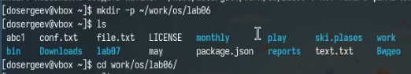

Рис. 1: Создание каталога lab06.

Вызовем редактор vi и создадим новый файл hello.sh командой vi hello.sh. В открытом окне нажмем клавишу i для перехода в режим вставки и введем заданный текст. Закончив редактирование, нажмем клавишу Esc для перехода в командный режим и введем команду :wq для сохранения и завершения работы.

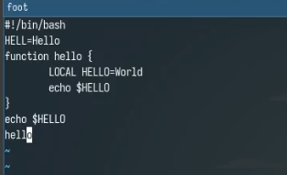

Рис. 2: Работа в редакторе vi.

Сделаем файл исполняемый с помощью команды chmod.

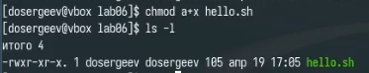

Рис. 3: Изменение прав файла hello.sh.

## 3.2 Задание 2. Редактирование существующего файла

Снова вызовем редактор vi по полному пути командой vi ~/work/os/lab06/hello.sh. Выполним ряд необходимых упражнений:

1. Заменим слово HELL во второй строке на HELLO. Для этого установим стрелкми курсор в конец второй строки, потом введем комбинацию клавиш cw (w обязательно с маленькой буквы, так как нам нужно удалить слово до символа =) для замены указанного слова и введем HELLO.
2. Заменим слово LOCAL в четвертой строке на local. Установим курсор на четвертую строку и введем dw для удаления слова. После этого перейдем в режим вставки командой i и введем local.
3. Вставим в конец файла строку echo $HELLO, после чего удалим её и отменим действие. Установим курсор на 7 строку с echo $HELLO. После этого введем команду Y, чтобы скопировать её. Теперь переместим курсор на последнюю строку и введем команду o чтобы вставить скопированную строку. Не убирая курсора, удалим последнюю строку командой d и отменим изменения командой u.

После выполнения упражнений введем символы :wq и запишем изменения. Выполним файл для проверки его работы.

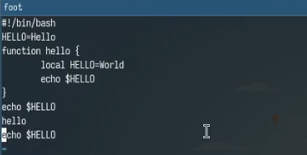

Рис. 4: Отредактированный hello.sh.

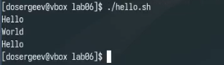

Рис. 5: Результат выполнения hello.sh.

## 3.3 Ответы на контрольные вопросы.

1. Режим:

* Командный — используется для ввода команды редактора и просмотра редактируемого файла
* Вставка — используется для ввода изменений редактируемого файла.
* Последняя строка — используется для сохранения изменений файла и выхода из редактора.

1. Чтобы выйти из редактора, не сохраняя изменения, нужно ввести команду :q!

* 0 (ноль) — переход в начало строки.
* $ — переход в конец строки.
* G — переход в конец файла.
* nG — переход на строку с номером n.

1. Для редактора vi слово — это любая последовательность символов заключенная между пробелом, знаком табуляции или возвратом каретки. Однако в некоторых командах строчной буквы, например w, разделителем также могут считаться знаки препинания.
2. Перейти в начало (конец) файла можно командами:

* G — в конец файла
* 1G, gg — в начало файла

1. Основные группы команд редактирования:

* Вставка текста — команды для вставки текста после или перед курсором, в конец или начало строки, n раз перед курсором.
* Вставка строки — команды для вставки строк под или над курсором
* Удаление текста — команды для удаления символов, строк или слов в буфер. От курсора до конца строки, от начала до курсора, удаление n строк.
* Отмена и повтор произведённых изменений — команды для отмены и повтора последнего изменения.
* Копирование текста в буфер — команды для копирования строки или n строк, слова в буфер.
* Вставка текста из буфера — команды для вставки текста перед или после курсора.
* Замена текста — команды для замены слова или n слов, текста от курсора и до конца строки, текста.
* Поиск текста — команды для поиска вперед или назад по тексту определенного набора символов

1. Для заполнения строки символами $:

* 0, с$, ESC — для удаления всех символов строки.
* ni, $, ESC — для записи n символов $ в строку.

1. Чтобы отменить некорректное действие, можно выйти из режима вставки и ввести команду u для отмены последнего действия или перейти в режим последней строки и ввести команду :e! для отмены всех изменений с момента последней записи.
2. Основные группы команд редактирования в режиме командной строки:

* Копирование и перемещение текста — команды для удаления группы строк, их перемещения и копирования в дргую строку, записи отдельных строк в другой файл с заданныи именем.
* Запись в файл и выход из редактора — команды для записи изменений в этот или другой файл, выхода из редактора с записью или без, отмены изменений со времени последней записи.

1. Определить позицию конца строки, не перемещая курсора, можно с помощью команды $ в командном режиме.
2. Опций редактора vi достаточно много. Чтобы узнать о них, можно прописать команду :set all. Некоторые из них:

* :set nu — выводит номера строк в файле
* :set list — выводит невидимые символы
* :set ic — не учитывает разницу между прописными или строчными символами во время поиска

1. Как узнать режим работы редактора vi:

* Командный — Снизу редактора пустая строка
* Вставка — Снизу редатора написано – INSERT –
* Последняя строка — Снизу редактора только символ :

1. Граф взаимосвязи режмов работы vi.

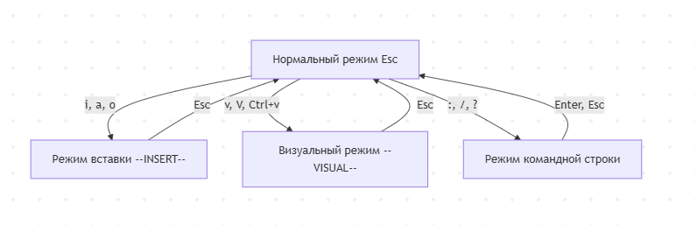

Рис. 6: Граф взаимсосвязи.

# 4 Вывод

В результате выполнения лабораторной работы я получить практические навыки работы с редактором vi и освоил команды для его удобного использования.

# Список литературы

1. Kulyabov. Лабораторная работа № 10. Текстовой редактор vi. https://esystem.rudn.ru/pluginfile.php/2586585/mod_resource/content/4/008-lab_vi.pdf; RUDN.